nieuwsbrief
jaargang 10 nummer 4 1 januari 2012
stichting ‘Gotong Royong Utrecht’
postadres: oudkerkhof 15 bis, 3512 GH Utrecht, Nederland
email: info@gotong-royong-utrecht.nl
bankrekeningnummer: 84.21.36.932 (ABN-ARMO)
inschrijvingsnummer K.v.k. H30179877

1. Van het bestuur

Allereerst natuurlijk onze meest hartelijke en goede wensen voor het jaar dat voor ons ligt!

Wij kijken nog even terug op het afgelopen jaar en zien dat we het niet eens zo slecht gedaan hebben vergeleken met menig andere kleine stichting, die in de schaduw van grote broers en zussen werkten buiten ‘s lands grenzen voor het welzijn van anderen. De aanslag op hen is rücksichtslos geweest; in de luwte van die slag werkten wij verder en besloten velen van jullie ons te blijven steunen. Waarvoor enorm veel dank van ons. Dit houdt onze inspiratie meer dan op peil.
De laatste drie maanden hebben we de flinke tekorten redelijk ingelopen door een paar zeer ruimhartige giften en hebben we geld om in het nakende jaar in elk geval een redelijke start te maken. We danken hen die het vertrouwen in ons uitdrukten in geld. Zowel alle trouwe sponsors en particulieren zoals IJzebrand, Edwin en Lisette, Cecile, Paul en Margreet, Ria, Nadine, Yim Lan Pok, Lex en Arris als fondsen zoals Van Veenendaal-Bot, Louisa-stichting, ICCO (Impusis, samen met gemeente Utrecht), Kerk in Actie en een stichting die niet genoemd wil worden maar die wij via Aad ook bedanken. Fantastisch.

2. Couleur locale

Doordat wij nu ons kantoor in Yogyakarta op Java hebben en niet meer in Singaraja op Bali, is het karakter van onze persoonlijke bezigheden ook verschoven; waren we op Bali vaak heel operationeel bezig op het kindertehuis en in de wijk met de senioren, hier op Java ligt het accent op het aansturen van vrijwilligers en de bouw van de openbare toiletten. In november hebben we met Sunardi (coördinator seniorenproject) alle 25 senioren die speciale (wekelijkse) zorg ontvangen weer een persoonlijk bezoek gebracht. We kwamen in erbarmelijke omstandigheden terecht en daar troffen we mensen die zo dankbaar waren dat er Hollandse sponsors zijn die om hen geven, dat regelmatig de tranen dit onderstreepten. Soms waren er tranen sec van lijden en uitzichtloosheid. Maar mocht er iemand onder jullie zijn, die enige twijfel heeft over het nut van het helpen van senioren die ‘qua productiviteit en nut’ ergens onderaan de keten staan, dan nodigen we hen uit om eens langs te komen en mee te gaan op huisbezoek. En nee, onze support is geen lipservice aan de papieren tijgers van ‘sustainability’ of ‘community development’. So what? Het is super zinvol en wordt erg gewaardeerd.

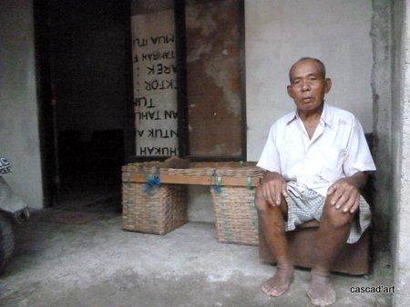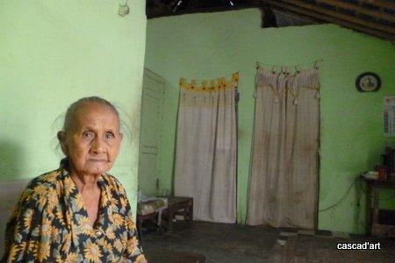

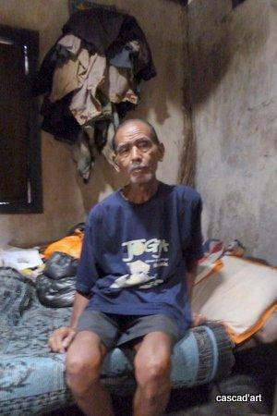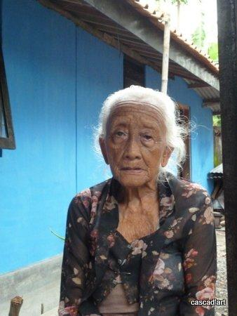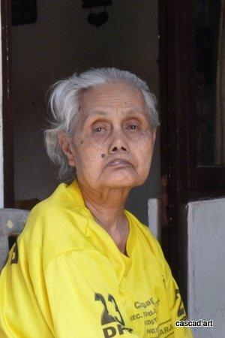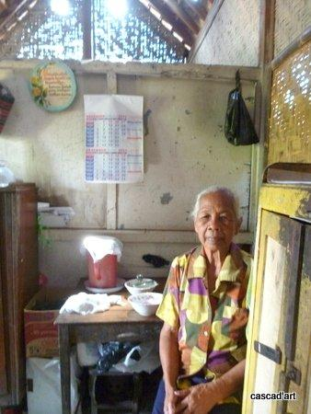

3. Projectinformatie

I. Kindertehuis Widhya Asih III, Singaraja – Bali

De nieuwe computers (met dank aan Louisa-stichting) zijn geleverd en met veel plezier door de kinderen in gebruik genomen. Veel blije gezichten. Ook zijn ze trots want ze merken dat ze op ‘state of the art’ computers mogen werken. Het gaat goed met de kinderen. We zien veel opgewekte gezichten en horen enthousiaste verhalen.
Er wordt op het hoofdkantoor in Denpasar hard gezocht naar nieuwe buitenlandse sponsoren van m.n. het onderwijs omdat ze al anderhalf jaar lang weten dat wij in juli onze tijdelijke noodhulp (omdat de grote Duitse sponsor Kinder Nothilfe was gestopt) eindig is. We hebben onze definitie van noodhulp voor onderwijs lang genoeg opgerekt (5 jaar) dus wordt het tijd dat andere partijen (grote Zus) daar instappen. Voor operationele projecten met een kop en een staart blijven wij natuurlijk nog wel verbonden met het kindertehuis. En voor de studenten staan we natuurlijk garant tot en met hun afstuderen. Die studenten doen het stuk voor stuk erg goed. Alleen voor Sumi hebben we zorgen gehad omdat ze ‘s avonds laat op lange terugreis op de brommer van de Kunstacademie naar huis regelmatig onderweg is lastig gevallen. Ze heeft nu een kosthuis met meerdere klasgenoten op steenworp van de Academie. Artana die op Bali Kunstacademie (kunst/vormgeving/docentschap) doet, studeert één dezer dagen af !

II. Bali-Java: Scholarships

Het eerste semester is afgesloten; de meeste kinderen doen het goed tot heel goed; een enkeling blijft wat achter, soms door ziekte, soms door aanpassingsmoeilijkheden. De kinderen hebben nu vakantie tot begin januari. Begin januari begint het circus weer van het ‘uitrollen’ van de ondersteuning: de selectie, de voorkeuren, de maten, de inkoop en verdeling en de uitreiking.

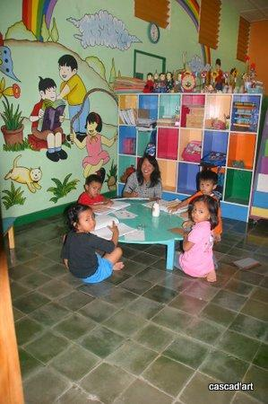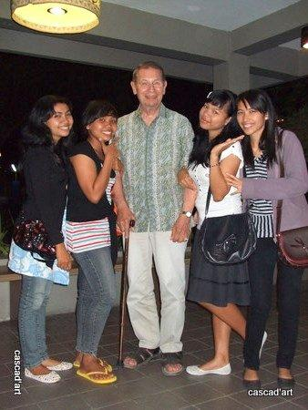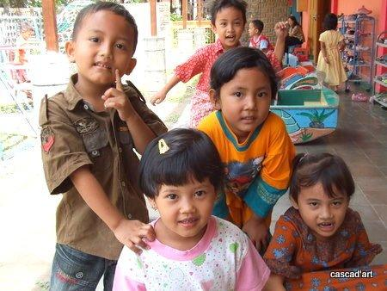

III. Bali-Java: Senioren & Medical Support

De afgelopen maanden hebben we alle zeven groepen senioren (één op Bali en zes in Yogya) meerdere keren bezocht; tot groot plezier van iedereen (wij niet in het minst). De medische support is erg welkom. De “speciale senioren” (een groep van 25 die wekelijkse support nodig heeft) ontvingen ons op een onaangekondigd huisbezoek. De huisbezoeken resulteerden in een paar wijzigingen van het assortiment van artikelen die men ontvangt; ook vielen er twee ontvangers af (en werden toegevoegd aan de maandelijkse hulp) omdat we inschatten dat er anderen waren die wekelijkse support meer nodig hebben. O.a. omdat een zoon én een inwonende kleinzoon van één van hen beiden beter betaald werk hadden dan vroeger en daarom volgens ons oma heel goed kunnen onderhouden.

IV. Java: MCK’s (openbare bad/was/toilethuisjes)

In oktober en november zijn er weer twee MCK’s opgeleverd (Gunung Moyo en de 2e in Botokan Rt 2) en overgedragen en is de bouw van een derde MCK gestart (Agrosari). Alles volgens de juiste procedures en rituelen (zelfs op Java komen er bij de aftrap bloemoffers en heilig water aan te pas). We hebben meerdere locaties gezien en daarvan er een paar geschikt bevonden om in de (naaste) toekomst een openbaar toilet/badhuisje te bouwen. Wij zijn onder de indruk gekomen van de zelfwerkzaamheid en eigen bijdragen die de genoemde dorpjes/wijken hebben geleverd tijdens het bouwproces. Het beeld in Holland van “handje op houdende ontvangers” is een stereotype dat hier niet opgaat.

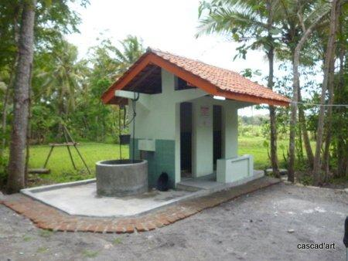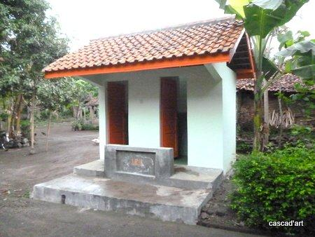

4. Bezoek en acties van sponsors

Jacqueline was in oktober bij ons in Yogya en heeft diverse projecten gezien. Ze raadt iedereen aan om de praktijk te komen zien en te ervaren (maar liever niet allemaal tegelijk),
Lex en zijn familie hebben de collecte van de kerk bij de uitvaartdienst van hun vader laten rondgaan voor de stichting (waarvoor veel dank!!) en Edwin en Lisette (de onbezoldigde ambassadeurs) hielden een borrel i.v.m. de verjaardag van Lisette en riepen hun familie en vrienden op om geld te geven want ze willen sparen om ons een MCK cadeau te geven. Hoezo een fantastisch initiatief.

5. Sociale netwerken

Project videos kun je zien op: http://www.youtube.com/user/GotongRoyongUtrecht:
- Widhya Asih kindertehuis, met dank aan Anne uit Alkmaar
- Rumah Kita, het kinderdagverblijf in Yogyakarta
- Ibu Suresemi (een Parkinson’s patient die via ons hulp krijgt)

Voor de Facebookers: mocht je onze site bezoeken: denk er dan eens aan om een –like it – (duimpje) aan te klikken. Stel je voor dat iemand van je FB-vrienden via jou geïnteresseerd raakt en ons te hulp schiet, dat zou toch prachtig zijn !

6. Sponsormogelijkheden

- een vrije gift : aan het bestuur om aan een doel te koppelen
- het scholarship-programma: een scholarship is 60/95/125 euro per jaar per
kind (resp. voor lagere school/junior highschool of senior highschool)
- een kindertehuis-kind sponsoren voor 12 euro per maand (dat is 36 euro per
kwartaal of 144 euro per jaar voor levensonderhoud).
- het ondersteunen van een senior (60 plus) voor 10 euro per maand voor
medische en huishoudelijke hulp (dat is 30 euro per kwartaal, 120 euro per jaar)

7. Giften – het ANBI-label (een Algemeen Nut Beogende Instelling)

Giften zijn meer dan welkom op bankrekeningnummer (ABN AMRO): 84.21.36.932 t.n.v. de Stichting Gotong Royong te Utrecht. Wij zijn aangemerkt als ANBI: een Algemeen Nut Beogende Instelling. Voor info zie de website.

8. Email & website

Wil je iets (laten) weten, heb je feedback? Mail ons: info@gotong-royong-utrecht.nl en kijk voor meer foto’s op onze website www.gotong-royong-utrecht.nl

